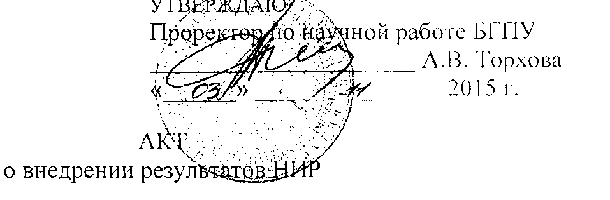

Настоящий акт составлен об использовании в учебном процессе разработки «Эволюция системы органов местного государственного управления в Беларуси. 1861-1917 гг.», выполненной по теме задания НИР «Политическое, социально-экономическое и конфессиональное развитие Беларуси в конце XVIII - начале XX в.» Государственной программы научных исследований на 2011-2015 годы «История, культура, общество, государство». Номер государственной регистрации 20111197, номер темы 692.

Разработка используется в учебном процессе кафедры истории Беларуси и славянских народов в 2014-2015 учебном году. Материалы НИР использованы при подготовке спецкурса «История белорусской государственности в геополитических процессах (IX - XX ст.)» для магистрантов, а также лекционных курсов по истории Беларуси, России и Украины второй половины XIX - начала XX в. для студентов первой ступени получения образования.

Зав. кафедрой истории Беларуси и славянских народов



А.Ф. Великий

А.М.Фомин А.П.Житко С.А.Толмачева

Л.Э. Дичковская

З.И. Канапацкая

А.Ф. Ратько

Сотрудники, использовавшие разработку:



ОПИСАНИЕ ОБЪЕКТА ВНЕДРЕНИЯ

по теме "Эволюция системы органов местного государственного управления в

Беларуси. 1861-1917 гг."

1. Краткая характеристика объекта внедрения и его назначения.

В результате проведённого исследования была установлена структура органов местной власти на территории Беларуси во второй половине XIX - начале XX ст. и специфика их функционирования по реализации государственной программы, целью которой являлась интеграция Беларуси в состав Российской империи. Были выявлены особенности формирования и деятельности институтов генерал- губернаторства и губернаторства, преобразования должности предводителя дворянства в орган государственной власти и включения его в систему местного государственного управления. Раскрыта роль полиции и жандармерии края по реализации государственной политики в крае. Установлены особенности создания и деятельности органов государственного надзора над сословным и бессословным самоуправлением. В исследовании выявлено место финансово-экономических и налоговых учреждений в социально-экономическом развитии Беларуси в данный период. Доказано, что на территории Беларуси кадровая политика самодержавия была одним из инструментов русификации края, что проявилось в замещении государственных должностей чиновниками русского происхождения из внутренних губерний империи через формирование системы служебных и материальных льгот.

Материалы исследования востребованы при чтении спецкурса «История белорусской государственности в геополитических процессах (IX - XX ст.)» для магистрантов, а также курсов: «История восточных славян (1861-1917 гг.)», «История Беларуси (1861-1917 гг.)», при написании курсовых, дипломных работ и магистерских диссертаций.

1. Разработчики:

Житко А.П., доктор исторических наук, профессор, профессор кафедры истории Беларуси и славянских народов.

Фомин В.М., доктор исторических наук, профессор, профессор кафедры истории Беларуси и славянских народов

Забавский Н.М., доктор исторических наук, профессор, профессор кафедры

истории Беларуси и славянских народов.

Ратько А.Ф., кандидат исторических наук, доцент, доцент кафедры истории Беларуси и славянских народов

Гущинский И.Г., кандидат исторических наук, доцент, доцент кафедры истории Беларуси и славянских народов.

Толмачёва С.А., кандидат исторических наук, доцент, доцент кафедры истории Беларуси и славянских народов.

1. Преподаватели, использующие разработку:

Фомин В.М., доктор исторических наук, профессор, профессор кафедры истории Беларуси и славянских народов.

Житко А.П., доктор исторических наук, профессор, профессор кафедры истории Беларуси и славянских народов.

Толмачёва С.А., кандидат исторических наук, доцент, доцент кафедры истории Беларуси и славянских народов.

Дичковская Л.Э., кандидат исторических наук, доцент, доцент кафедры истории Беларуси и славянских народов.

Канапацкая З.И., кандидат исторических наук, доцент, доцент кафедры истории Беларуси и славянских народов.

Ратько А.Ф., кандидат исторических наук, доцент, доцент кафедры истории Беларуси и славянских народов.

1. Начало использования объекта внедрения - сентябрь 2014.
2. Число студентов, пользующихся разработкой - 75 чел.

6. Разработка рекомендована к внедрению на заседании кафедры славянской истории и методологии исторической науки (протокол № 3 от 24.09.2014).

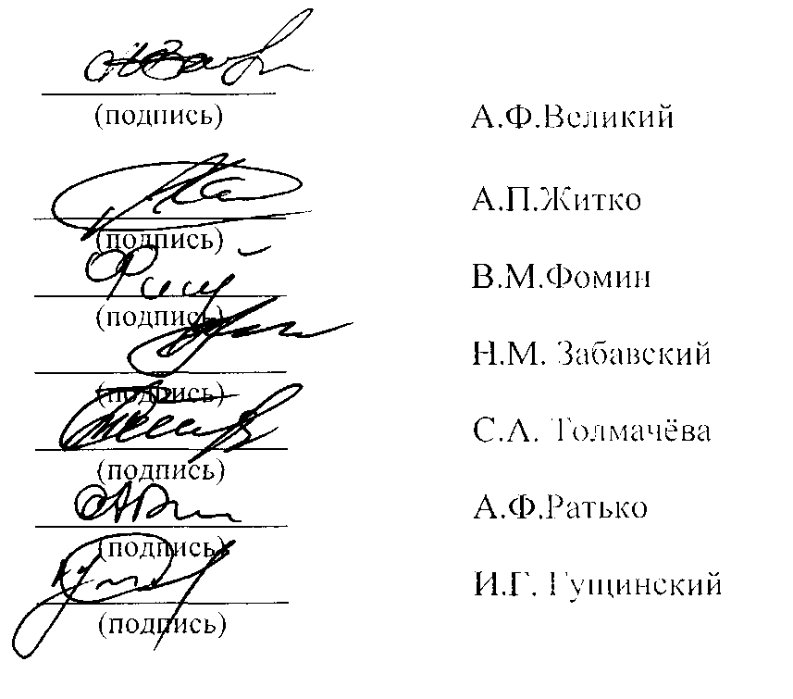

Заведующий кафедрой

истории Беларуси и славянских народов

Разработчики: